12

設計與表達投影片
現在，我們把設計的重點轉移到Impress 。LibreOffice中製作和放映投影片的應用程式。跟Writer裡一樣，範本還是很重要，但樣式在此的重要性相對較低。取而代之的是，我們要把注意力從格式設定轉移到結構安排上——通常，主要的挑戰是避免設計出滿滿都是重點摘要的投影片——你才不會頻頻轉頭，不斷把眼光從聽眾那移開，回頭直接讀投影片裡的內容。

為什麼投影片讓人覺得很無聊？
其實使用得當的話，Impress能讓你的演講非常成功。問題是，就像許多人從沒學過如何使用文書處理
器，或沒學到正確的文書處理觀念一樣，許多人也從來不瞭解投影片的用法與限制。
資訊設計師Edward Tufte就指出，簡報的投影片格式是針對上課聽講所設計。事實上，他本來的說法講得更誇張，把簡報比作蘇聯的勞動節大會一樣。除非有仔細安排過，否則投影片很容易讓聽眾不想提問，聽眾間也不想互相討論。
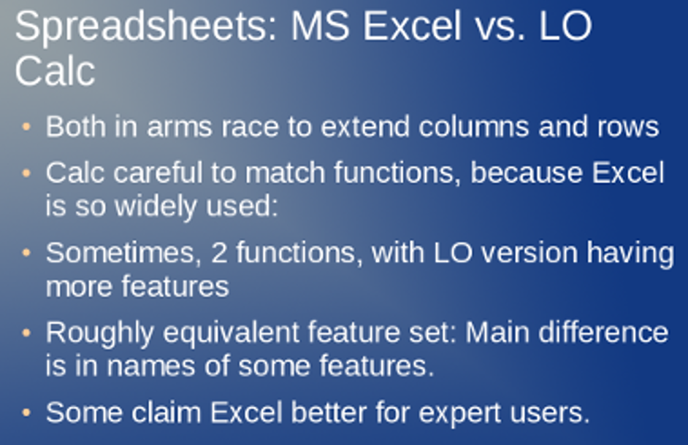
一張「摘要式」簡報的投影片。像這種投影片，只在沒有演講者的情況下有用。
這類單向式資訊傳播有如禁果，誘惑許多演講者相信，簡報就是要把自己的想法完完整整摘要出來講給大
家聽。這些人的演講中，總是一個又一個的重點，盡可能以最缺乏想像力（死板）的方式展現。在很多案例中，演講者其實只要把投影片送出去給大家就好，他自己還可以待在家裡翹腳休息，畢竟他人到場是多餘的。
當然，有的時候摘要式投影片確實必要——例如，這份簡報本來就是要在會場中自動循環播放的。但許多資訊交換的場合上，例如主持活動計劃、學習新語言等等，就很不適合這種「上課聽講格式」。
更重要的是，我們許多——應該說絕大多數——的想法都不適合用分項條列重點的結構、以及投影片的形式呈現，因為這樣做會將想法過度簡化。
上述這些問題可以說明，為何當你告訴聽眾說，今天的演講不用投影片喔，幾乎保證能得到底下聽眾歡呼鼓掌的原因。
也因為這些問題，有些批評者甚至連簡報的演講方式都一併揚棄。例如美國的亞馬遜 (Amazon) 公司，就全面禁止員工採用投影片簡報。
但這樣做也真的是太嚴苛了。如果事前對以上問題有所準備，你還是能用投影片作輔助強化你的演說，而不是讓投影片吞沒你的演講。

決定用投影片的時機
投影片是種具有重大限制的媒介，例如畫面上通常不能超過75個單字。投影片本身就難以傳達複雜的訊息。更糟的是，投影片會降低演講者和聽眾之間意見交流的意願。
經過處理，你可以減少這些問題的影響，但你還是得對這些問題小心翼翼。不過在你選擇用投影片之前（假設你還有其他選擇的話），你應該要先問問自己到底是不是真的有需要。
使用簡報的時機： | 不要使用簡報的時機：
- 你的目的是希望傳達資訊不受中斷，無關有講者或沒講者。 | - 你的目標之一是希望聽眾可以參與互動。
- 聽眾的參與受到限制。 | - 聽眾需要個別關注，或是討論很重要。
- 你的主題很簡單，或很明確不雜亂。 | - 你的主題很複雜、抽象，而且要把一些想法連貫起來才能理解整體概念。
- 你的主題屬於技術性質。 | - 你的主題包括對語言的理解或賞析。
- 你的演講中包含圖表或其他插圖。 | - 你的聽眾不需要看圖表或插圖，或者你的圖表和插圖會另外發講義或用其他方式呈現。
- 你的演講中有一系列的問答，像是字彙訓練這一類。 | - 你演講的是較高階、抽象的概念。
- 簡報會在沒人介紹的狀況下循環播放。 | - 你想讓演講表達得很生動。
- 你想要強調關鍵字，並展示如何拼寫。
這些準則將投影片的使用時機限制在：你要傳遞的資訊很難用其他方式表達，得像古早的講師用燈泡式投影機加透明投影片那樣才比較有效的情況下。如果你有遵照這些準則，應該就能從重點摘要的執念中解放出來，只在能真正幫助聽眾瞭解主題時才用投影片。

設計簡報
在早期發行的版本中，OpenOffice.org在啟動Impress時會以簡報精靈引導你設計，你能清楚瞭解到設計包含格式和結構兩個部分。但最近的LibreOffice版本中不再以精靈啟動，而是改用範本。你也可以讓 Impress 啟動時不要使用範本，在「工具 > 選項 > LibreOffice Impress > 一般」中，把「新增文件 > 從範本選取開始」的勾取消即可。
不管是不是使用範本，請記住一份好的投影片的設計包含六個步驟：
- 規劃簡報的內容結構。
- 使用「母片」(Master) 檢視畫面設定投影片特色，像是背景、投影片底部的頁尾、簡報樣式和過場特效等等。
- 根據每張投影片的需求個別設計。
- 用Impress中類似Draw的功能製作任何圖表或表格。或者，你也可以把其他程式製作的圖表存為標準圖片格式，再匯入簡報之中。
- 寫下你演講時所需的任何備註。
- 從「投影片放映 > 投影片放映設定」選擇簡報時的相關設定。
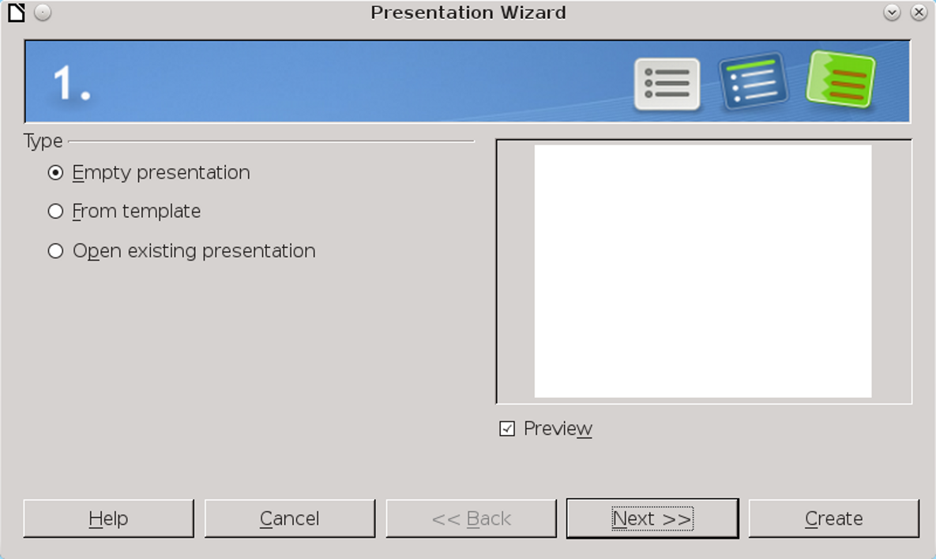
早期版本預設開啟簡報精靈，協助你設計簡報的內容架構。
現在，Impress會從選擇簡報範本開始。簡報的內容架構安排階段最好盡量讓每個元素保持簡單，設計以提高視認性為主。就像一般文字文件很少需要用到兩種以上的字型（當然，再加上同個字型族的其他樣式跟字重），投影片也很少需要超過一種轉場效果，會用到的版面配置設計也只需要少數幾種。
每製作一份投影片，實際上就是演練一次在受限的情況下作設計。跟Writer文件能做的設定比起來，簡報其實極為簡單，而且能改的選擇也很有限。
例如，你不必一個功能又一個功能地設計出複雜的格式。相反地，你通常只需要選擇一種投影片設計。事
實上，你好比在設計一系列從一段距離以外觀看的海報一樣。
在某種程度上，你可以利用圖形化文字來增加彈性。這類文字在Impress中會被視為物件，而不是一般文字。不過，當你設計時，一定要持續檢查現實情況。如果你開始覺得一直在Impress的結構上掙扎——比方說，不斷嘗試要讓文字順著圖形輪廓換行，或試著讓文字流從一個方框接續到另一個方框中——那你還是快點放棄，就接受投影片給予的限制吧。
- 祕訣
如果你真的要做出很複雜的格式，可以改用Writer來做，然後匯出成PDF檔。要這樣做的話要特別留意，字型大小不能太小。也有許多其他簡報程式會用PDF作投影片，底下的聽眾其實也不大能分辨出簡報究竟是怎麼做的。

投影片的大綱
每個人規劃內容的方式都不太一樣。比方說畫重點的樹狀圖、心智圖、寫要點草稿等—— 這些全都是協助大家規劃的有效做法。雖然有這些方法，不過還是有很多人在腦中對內容結構還沒有什麼想法時，就直接開始製作投影片了。
這種作法很沒效率，因為這表示你一邊思索想法，一邊安排內容結構，一心二用；這兩件事都應該要分別投注完整的心力才對。結果就會是想法不完備，結構也很亂，兩件事都做不好。
更糟的是，這樣做的結果很容易讓你的投影片最後變成充滿重點的摘要式投影片。
在Impress中，最好開始設計簡報的地方，就是「大綱」檢視畫面。在大綱檢視畫面中，最上層的大綱標題都代表一張新的投影片，而其他則是投影片中的項目符號清單。你可以按Tab鍵把大綱往下降級一層。如果要往上升級一層，則是按Shift+Tab組合鍵。
- 祕訣
大綱檢視畫面很單純，但也夠強大到你可以考慮直接用它整理你的內容大綱，甚至文字文件也一樣。
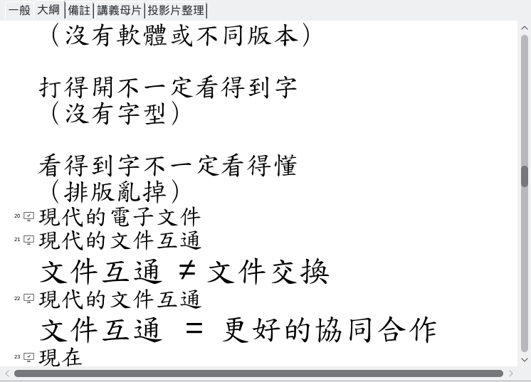
使用 Impress的「大綱」檢視畫面做為投影片製作的起點。
另外一種方式，是先在Writer中寫好大綱，然後選擇「檔案 > 傳送 > 大綱送至簡報」選項。
不管哪種做法，都不要停留在大綱這步想說到這就好。當你完成所有大綱之後，回去標記那些需要用插圖強化，或者需要單獨用一張投影片強調的重點項目。除了題名頁面這種簡報結構用的投影片以外，只有重點所在項目需要有一張屬於它自己的投影片。
當然，這裡頭沒有一定的規則，但如果你發現有超過約三分之一的大綱項目被你列為需要做成投影片的
話，那你可能就離最糟糕的摘要式簡報不遠了。此時，你需要重新思考、粹鍊這些被標為需要單獨做成投影片的重點，能越少越好。
最後，你應該只剩下由真正有用投影片組成的大綱，而這份大綱應該精煉到無法讓你在簡報時單純照讀的地步。

製作結構式範本
如果你發現一直在做相同類型的簡報，那就可以把它儲存成結構式範本。最起碼，你應該會希望能把前幾張最常用的投影片做成結構式範本。這些投影片包括：
- 題名頁：使用「題名投影片」版面配置，簡報的題目名稱放在上面，你的名字放在下面。在長篇投影片中，你可能會想要每一節的內容，都放一張對應的題名投影片。
- 自我介紹：放在開頭的地方。這張投影片不是用來介紹你的人生故事，而是要證明你是這個題目的專家，所以聽眾們該好好聆聽你接下來要分享的內容。如果你的專業在聽眾群中已經頗有聲望，那你可以省略這部份。
- 演講大綱：你演講內容的主要分段摘要，放在題名頁與自介頁後面。這部分的文字不必正經八百，可以改用提問語句彰顯你各分段小節的要旨。如果聽眾在進
- 入簡報之前，可以先對演講內容的結構有個大概認識，那麼之後比較容易跟上你演講的步調。
- 副題頁：副題頁可以簡要表示你的演講目前行進到哪個階段。通常，如果你要用副題頁，應該搭配演講大綱。
- 結論頁：總結內容、喚起行動，或是放個加強你主要論點的範例。不管你用什麼樣的策略，結論部分都是你給聽眾留下印象的最後機會。
- 參考資料：在正式簡報或學術會議場合中，你可能需要展示你的參考來源，並且簡要介紹一下。在其他情況下，通常可以省略參考資料；不過，如果你省略的話，當聽眾詢問資料來源時要提供給他們。
- 問答：簡報的最後一張投影片。到了這一頁表示開放給大家對主題提問並討論。一般來說，如果要好好討論的話，你需要控制好簡報時間，建議至少留15分鐘左右。
- 祕訣
要在Impress中加入表格會有點吃力，建議可以在範本中加一張表格投影片，然後調整成你想用的顏色。
在上述投影片之間插入你需要的內容。用這份範本做為其他主題更專門的範本雛形。

利用投影片母片作設計
Impress中的「投影片母片」(Master slide) 相當於Writer中的頁面樣式。投影片母片讓你能在同一處將所有投影片的外觀都設定好，而不必一張一張投影片設定。不過，和頁面樣式不同的點是，每張投影片母片都有自己的文字樣式設定。
大多數的簡報只需要一張投影片母片即可。不過，你也可以設計一些具備不同設計元素的投影片母片。例如，在題名頁與參考資料頁的地方，把前景背景色彩反轉過來，以此強調它們和簡報內容本體的差別等。
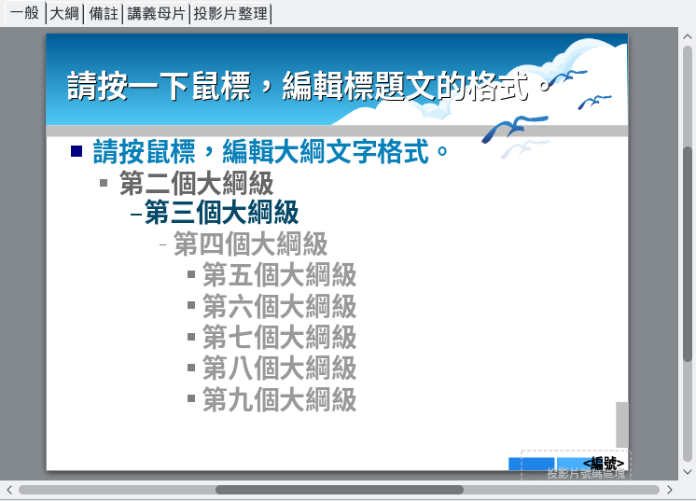
若要編輯母片，從選單中的「檢視 > 投影片母片」來編輯。（LibreOffice 4.x 版為「檢視 > 母片 > 投影片母片」）

製作投影片母片
投影片母片製作步驟：
- 先找個背景範本。你可以用Draw或其他像GIMP之類的美術設計軟體做出想用的背景。
- 也可以在「檔案 > 新增 > 範本」中選擇你要的簡報背景範本。
- 接著選取「檢視 > 投影片母片」，就會進入投影片母片檢視畫面。
- 此外，你可以在編輯視窗左方的投影片窗格中，對母片縮圖點按右鍵，「 重新命名投影片母片」來修改母片名稱。
- LibreOffice 6.0 版以後在投影片母片上任意處點按右鍵，選取「屬性」，在「頁面」標籤頁中可以設定投影片的頁面大小與比例。5.4 版以前則在投影片母片上任意處點按右鍵，選取「投影片頁面屬性」，在「頁面」標籤頁中可以設定投影片的頁面大小與比例。
- 你可以到側邊欄中的「投影片母片」選項，直接選擇「可使用」項目下的背景。此外，選單中的「投影片 > 設定背景影像」；在任一母片上點按右鍵選取「套用至選取的（全部的）投影片」；或是在6.0 版之後，在側邊欄的「屬性」面板中點按「插入影像」等，都可以設定投影片的母片背景。此外，在側邊欄的「屬性」面板中，「投影片」的「背景」
- 選項也可以選擇「色彩」、「漸層」、「點陣圖」等等做為背景。
- 你可以在投影片底部的頁尾輸入想放的資訊。
- 把投影片樣式調整成你要的樣子。
- 如果要新增另一張母片，到左方「投影片」窗格內任意處點按右鍵，選擇「新增母片」；或是在選單中選擇「投影片 > 新增母片」。都完成之後，點按母片工具列上的「關閉母片檢視」。

選擇投影片背景
選擇背景是設計時常見的挑戰。（請參考「錯誤：找不到參照來源」，第錯誤：找不到參照來源頁。）
一方面來看，使用單色背景看起來不是很專業。但從另一方面看，背景充滿漸層變化，或是五彩繽紛，又可能讓加入的文字跟背景間的對比不是太強就是太弱，反而讓文字被背景吃掉看不清到底寫了什麼。比較理想的背景是這兩種極端案例之間的平衡，不要有太複雜的元素或是極度簡單；把變化的地方限制在投影片的角落或上下端，用中央部分顯示文字。
測試背景時，要用許多不同色的文字試驗看看。或者把背景設成部份透明，通常可以明顯改善。務必確定背景跟文字兩者間的對比，可以讓文字閱讀起來清晰易讀。
如果你打算把投影片以灰階列印出來，那就要檢查一下你的投影片在黑白狀態下看起來如何。
還有很重要的是，你也可能會想要用可以代表個人或企業的識別色。

尋找背景
LibreOffice過去在4.x版的範本管理員中有「簡報背景」資料夾可以選擇不同顏色的背景。在LibreOffice 5的範本管理員視窗中，篩選器可以方便選擇各種類別的範本，點選「簡報」選項從畫面中選取適合你的簡報背景。此外，你也可以在網路上找到許多背景範本，雖然網路上找到的範本品質有好有壞。請留意網路上找得到的背景並不一定適合你使用。
從網路上下載的背景，最常見的問題就是太花俏，文字放上去之後不見得容易閱讀。
- 祕訣
你也可以用PowerPoint的背景。匯入PowerPoint的背景應該不會遇到什麼問題——雖然LibreOffice儲存時會詢問你是否要轉換成開放文件格式 (Open Document Format, ODF)。

設計背景
如果你找不到適當的背景，還可以自己設計；或是從其他美術設計軟體中修改你有的圖片來用。Impress
會隨需要調整影像圖的比例大小，而這一調整往往會讓影像扭曲，對於有文字的Logo標誌等要特別注意這點。因此，如果大小有重新縮放過，務必檢查調整後的結果。
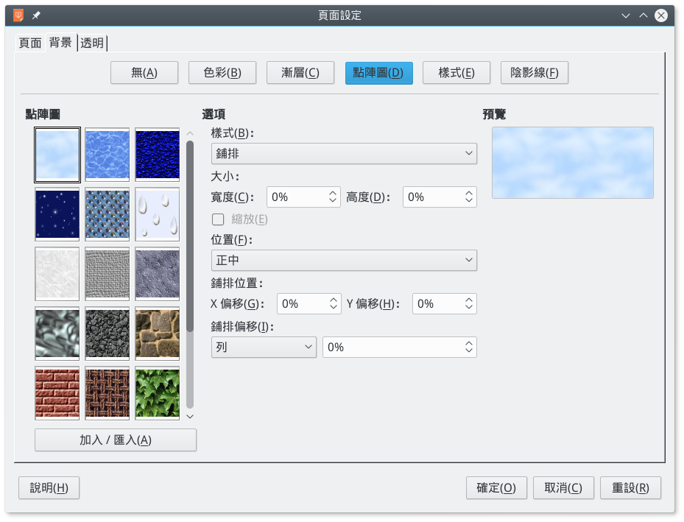
用右方側邊欄中「屬性」面板的「投影片」欄位，點按最右方的「更多選項」來設計與選擇背景樣式。
- 祕訣
如果你要在投影片背景加入Logo標誌，可以考慮把它放在頁尾的地方。
Impress會盡可能調整影像，但為了避免影像比例扭曲，最好你選的影像圖也採用這些標準螢幕比例：寬螢幕是16:9，或舊式螢幕為4:3。
5.4 版中，你可以在投影片畫面中按下右鍵，選取「投影片頁面屬性」，從「背景」標籤頁中調整點陣圖的大小、位置或偏移等。6.0 之後則是在投影片畫面中按下右鍵，選取「屬性」，從「背景」標籤頁中調整點陣圖的大小、位置或偏移等。
如果要設計你自己的背景樣式，點按選單中的「檢視 > 投影片母片」，從左方投影片窗格中點按想要套用背景的投影片母片，並到右方側邊欄的「背景」中選擇要使用色彩、漸層、陰影線、點陣圖或樣式。這樣一來，所有採用這張母片製作的投影片就會使用同一個背景。如果其他的選項都無法滿足你的需求，那就自行製作樣式背景。
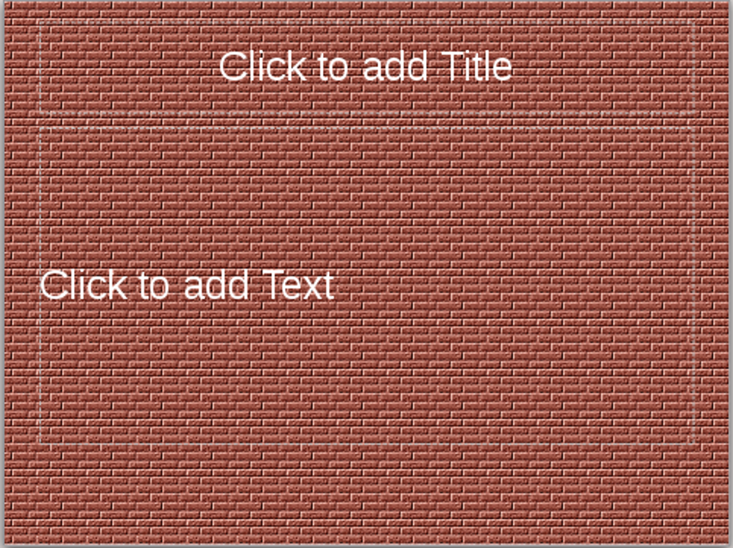
磚牆「樣式」的背景。這個設計看起來有點錯縱複雜，但是因為樣式很小所以不至於影響前景文字的易讀性。

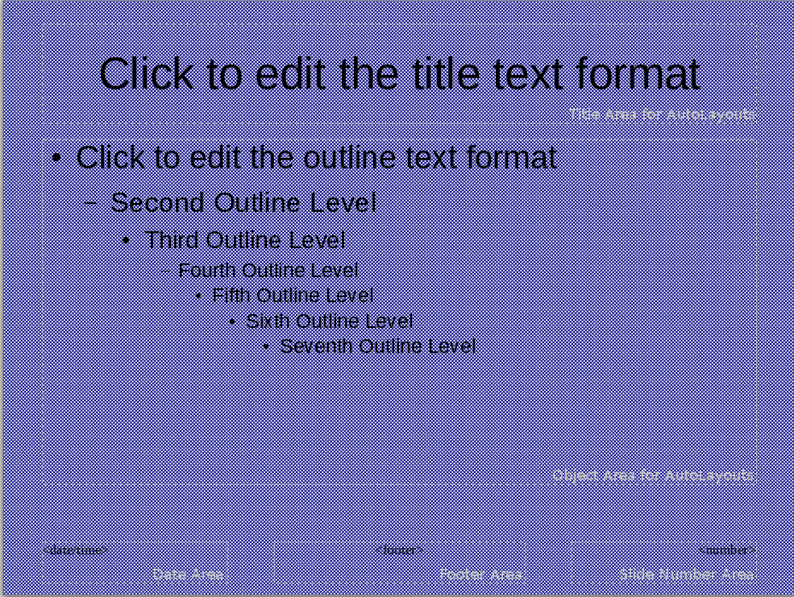
「陰影線」的背景。要留意的是這種背景要跟前景文字有足夠的反差，才好閱讀。特別是在黑白模式下列印時要特別注意。
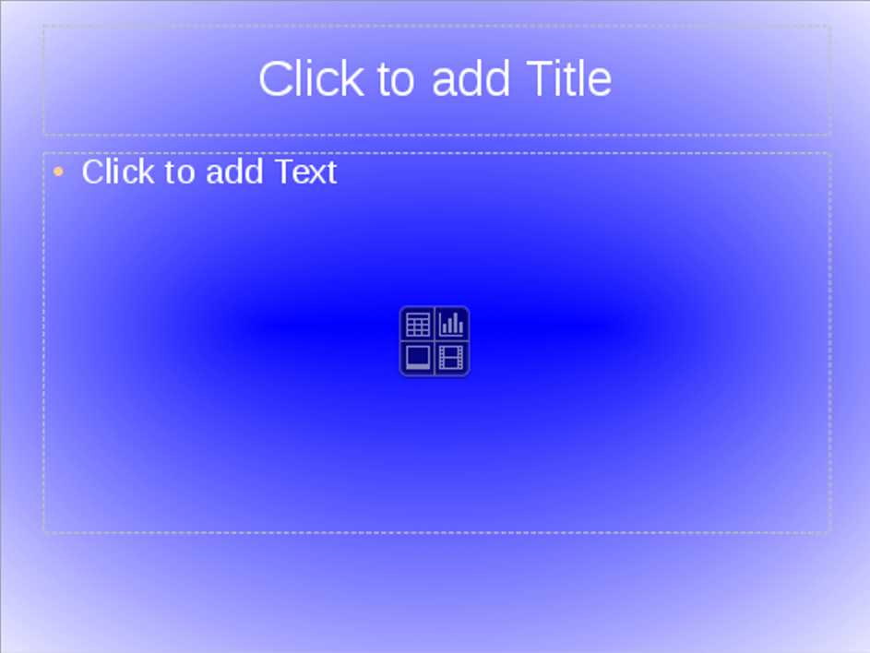
「漸層」的背景。觀察這個背景的漸層，中間部份顏色沒有漸層，能提供與前景較大的對比；四個角落則以漸層表現，因為比較不會影響文字的閱讀。
當你設計完成後，選取「檔案 > 範本 > 另存為範本」儲存起來。這個背景就能讓其他簡報跟著使用了。

加入頁尾資訊
所有投影片在頁尾處都包含三個外框，從左到右分別是：日期和時間、選擇性資訊欄位、投影片頁碼。
現今實務上，一般只會放頁碼，有時甚至連頁碼都不放。還有的會在頁尾處則改放公司的Logo標誌之類，反而忽略這三個定義好的外框不用。
頁尾的部份可以在Impress的「投影片母片」檢視畫面中修改，預設提供了擺放基本資訊的三個外框區塊。

設定簡報樣式
Impress有兩類字型的樣式。第一種「繪圖樣式」（Drawing styles，在 OpenOffice和早期版本的LibreOffice中稱為「圖形樣式」Graphics styles）是把文字作為物件的特徵之一，這部份在第 13 章討論Draw時會談。
另一種比較常見的字型樣式稱為「簡報樣式」——也就是投影片上每一層項目符號清單項目展現的那種字型樣式。大部份的「簡報樣式」選項，都已經在第5章和第6章討論段落樣式時講述過了。
大多數人只有「字型」跟「字型效果」這兩個部分比較常用。和LibreOffice其他地方不同的樣式是，你無法建立新的簡報樣式。不過，每一張投影片母片都可
以獨立安排自己的簡報樣式格式設定。如果你的字型設計是「簡報樣式」 無法處理的，那就改用「繪圖樣式」處理。
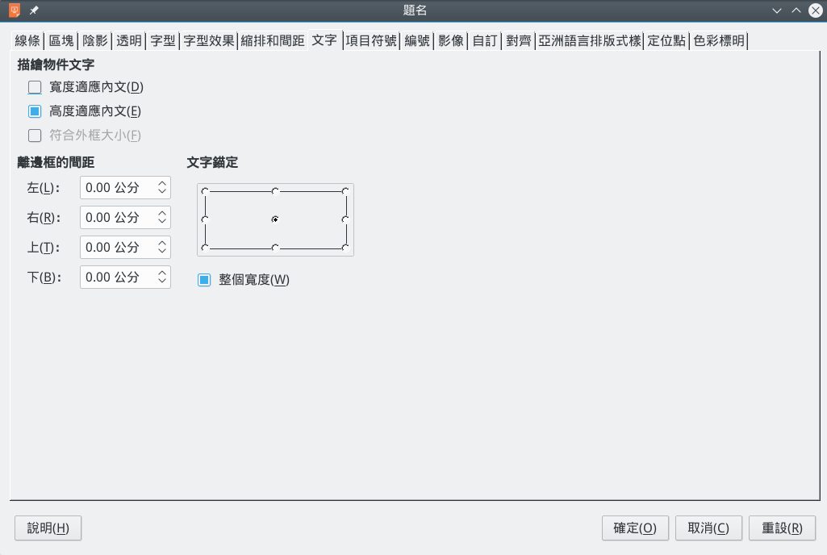
在「簡報樣式」中選擇題名樣式修改，切換到「文字」標籤頁設定投影片中的項目符號清單文字位置。

選擇投影片的字型
因為在簡報時，投影機的解析度通常不高，所以內容的英文字型一般來說較偏好使用無襯線體或粗平襯線體，較少用襯線體；中文字型則較常用黑體、圓體，較少用宋體/明體/仿宋體。題名跟副題的文字通常很大，所以想用哪種字體影響不大，都可以使用。
投影片的背景會比文字文件有更多變化，所以要用「字型效果」標籤頁中的色彩去實驗，看看哪一種文字色彩跟簡報的背景的對比夠強，較易於閱讀。
投影片的預設字型大小為：題名44 點，第一層大綱18 點。如果你覺得第一層大綱還可以再大一點，就盡可能放大。
相反地，如果你必須要把字型縮得比預設更小，那就是個明確信號，向你大喊著：嘿！你投影片字太多了，還不快重新想想！

調整清單
Impress中的大綱樣式預設使用的是項目符號清單。你可以在修改樣式的視窗中，用「項目符號」、「編號」、「影像」和「自訂」等標籤頁來自訂你要的效果。但就跟在Writer中我們給的清單樣式建議一樣，請盡量避免使用復古的「影像」樣式歷史遺蹟。「自訂」標籤頁則用於特殊情況，讓你可以選擇想用的項目符號、編號，相對大小和間距等。
不過，大部份狀況下，預設的間距就已經很適當了。這表示你頂多只需要用到「項目符號」和「編號」這兩個標籤頁來設定清單項目。
- 祕訣
如果你不想用清單，就到「自訂」標籤頁中，把「數字」那邊的下拉式選單中選擇「沒有」即可（譯者註：6.0 是「沒有」，5.4是「無」；這歸功於 LibreOffice 每次改版字串與註解都會有些微不同，譯者上翻譯記憶還不見得對到一樣的翻譯…… 讀者們若覺得版本間翻譯變來變去，還請多多包函）。這個自訂選項能為你的設計增添更多彈性。
- 祕訣
跟文字文件中的標題一樣，你的大綱最好不要超過3層或4層。剩下還要用的部份可以另外建立編號清單，或是就不要用項目符號和編號。
你可以建立一種尤其有用的樣式，讓它等同於段落樣式中的文字縮排——不用項目符號或編號，直接讓文字縮排到和清單項目文字一樣的起始位置。
你無法重新命名樣式，不過樣式數量不多，很好找。

設定對齊
簡報樣式中有一個「對齊」標籤頁，那些想在投影片中使用兩端對齊的朋友可以利用。不過，投影片中使用的字型尺寸比較大，如果用兩端對齊通常會讓行尾出現許多連字號，並且造成字跟字的間距很不一致。
所以，盡量不要找自己麻煩，文字內容用預設的向左對齊即可。其實你的聽眾不太會注意到你是怎麼對齊的。
- 祕訣
在同時有題名和內容的投影片中，題名部分一般會置中。不過，讓題名向左對齊可以簡化設計，還能強調題名跟接下來的內容是一起的。

設定縮排和間距
行距、縮排、間距等設定都放在「縮排和間距」標籤頁中。
這些設定在調整大尺寸字型時很有用，但如果其他情況下也要用到這些功能，那通常代表你的投影片中塞太多字了，有失去易讀性的危險。大家最不想看到的，就是整張投影片滿滿的字啊……

設定文字換行
簡報樣式中的「文字」標籤頁，可以設定文字內容跟預先定義好外框大小之間的關係。不過大家最好維持預設值就好——因為這些設定中有很多會在你改變投影片設計時，造成從未預期的結果。

決定要用定位點還是表格
大部份的狀況下，你直接用投影片原本設計的內容安排方式即可。但如果你覺得預設的投影片設計限制太多，你可能要試著用一些比較取巧的方式編排內容。
不過，如果你確實有個好理由，決定要讓版面配置更加複雜的話，那麼可以用「簡報樣式」中的「定位點」標籤頁來做，或是用表格定位。
這兩種選擇之中，用表格定位文字是比較安全的做法。你可以先把游標移到要擺放表格的那張投影片上，然後在選單中選擇「插入 > 表格」。
- 祕訣
新增表格之後，側邊欄會出現一個「表格設計」面板。
在加入表格之後，側邊欄的「屬性」面板下方會多一個「表格設計」標籤頁。在這「表格設計」下有許多勾選框很方便設定格式。不過可惜的是，預設配色不見得適合你的投影片。尤其是預設的黑色文字，很可能需要換成別的顏色。
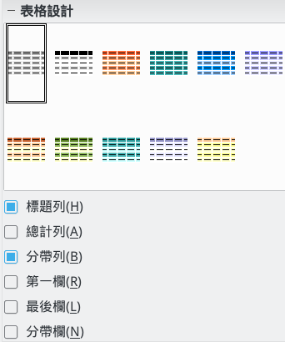
在Impress的側邊欄的「屬性」面板中有個「表格設計」，灰色表格是裡面最樸實的選擇。

選擇投影片的轉場效果
LibreOffice提供近六十種不同的轉場效果，從選單中選擇「投影片 > 投影片轉場」，或是在側邊欄「投影片轉場」標籤頁按下去就能看到。你可以設定投影片轉場的速度、音效，並決定要套用到整份簡報所有投影片上，還是只放在某兩張投影片之間。
這些變化效果有一定的魅力，而你偶爾會發現一些很適合你主題的轉場效果。
例如，「棋盤」的轉場效果就很適合用在討論棋局，或是拿下棋作比喻的投影片中。也可以放個一小段音效來強調要開始新一段主題。
不過，沉迷於轉場效果很浪費你的寶貴時間。很少人會去注意轉場的視覺效果——聽眾們依據的是你演講的內容和表達來評斷這場演講。可能的話，選擇一種轉場特效，然後點按下方的「將轉場套用到所有投影片」按鈕，就盡快繼續其他作業流程，別再管轉場動畫了。
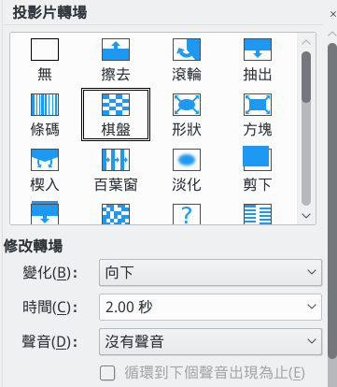
由於效益太差，值得我們費工夫挑精心安排轉場效果的機會極為罕見。

設定投影片版面配置
投影片版面配置是針對各個投影片各自套用的。在側邊欄的「屬性」標籤頁中，你可以從「版面配置」窗格下16 種不同的配置中選擇其一，每一種配置的外框、文字和物件間的組合方式都不同。
版面配置讓你以一定程度的對稱性輕鬆擺放文字和物件，而不必花上很多時間。然而，在實務應用中，四個以上外框的版面配置不大實用，因為外框太多了；除非你打算把投影片做成講義。用這麼複雜的版面配置，頂多只是讓投影片更難閱讀而已。
- 祕訣
你可以調整投影片中配置好的外框，例如拖曳外框邊緣或角落來調整它們的大小。也可以刪除（但不能新增）這些外框。
你可以用「繪圖樣式」加入你自己的獨家設計。不過直接使用預先定義好的版面配置，是最省時也最省事的做法。
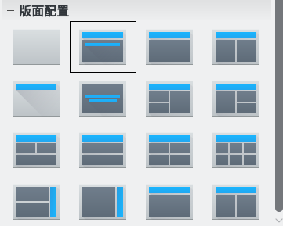
雖然設計你自己的投影片版面配置也不錯，但真的沒有什麼理由不去用這些預設的版面配置。

加入其他元素
Impress投影片的主要元素，就是文字和影像。不過，你也可以再加入：
- 額外影像（「插入 > 影像」）
- 物件（「插入 > 物件」）：另一份LibreOffice檔案，可以根據需要更新。
- 動畫式影像（「插入 > 媒體 > 動畫式影像」）：你可以先插入好你想要作成動畫的一組影像，接著按「插入 > 媒體 > 動畫式影像」叫出「自製動畫」視窗，然後依序一次點選一張影像按下「套用物件」按
- 鈕，就能在動畫視窗中調整每張影像出現的時間點，最後按下「建立」產生動畫式影像物件。動畫製作完成後，可以刪除你的動畫來源影像，刪除動作不會影響你的動畫。這類動畫式影像物件在指示步驟前後差異，和影像前後變化時特別有用。
- 音訊或視訊（「插入 > 音訊或視訊」）：在某一張投影片中播放音訊或視訊。一張投影片的意思是，如果你想要連續講解，你得先把要講的音訊或視訊拆解放到不同張投影片上，一張一張分別解說；並且在講解完一張之後，才翻換到下一張繼續。如果想要自動翻換投影片，可以在右方側邊欄的「投影片轉場」標籤頁中，到「下一張投影片」下方「自動翻換每隔」欄位裡輸入你要的時間 。在這種做法之下，每張投影片都要各自調整轉場的時間設定。
- 祕訣
使用選單上的「投影片放映 > 排練計時」可協助你練習一邊播放影片或音訊，一邊同步解說。
如果新增上面這些元素的步驟聽起來太過複雜，其實不用擔心——那些物件很少有簡報會用到，即使你不用它們也能做出很好的簡報。
- 範例：一次顯示一行。
許多動畫效果其實都不值得你花很多時間去調整，雖然它們有時候可以用在前圖、後圖的取代動作上。
例如，我還記得看過一個動畫效果，用來顯示連環信（要求你轉發給很多人否則會怎樣的那種信）之間的連結怎麼來的，不同的環節一個一個依序「滑入」，最後七個環環環相扣。
撇開上述這些用途不看，倒是有個很常用的動畫效果，就是一次顯示一個清單項目，或是一行字。這種動畫可以幫助聽眾聚焦在目前討論的點上，而不會讓他們的思緒飄到畫面中的其他地方。
一次顯示一個清單項目的動畫，在口頭測驗、課堂上複習字彙、或是任何問答式結構的簡報中特別好用。
你也可以分別用兩張投影片達到類似的效果，不過把問跟答放在同一張投影片上有助於讓大家更容易瞭解這是同一題。順帶一提，如果一張投影片上只秀兩個項目時，記得用比較大的字。
要讓投影片一次前進一行的方式：
- 把問題或字彙等放在第一行。因為投影片上只有兩個項目，你可以把字盡量放大。
- 在右方側邊欄按下「動畫」的標籤頁圖示。側邊欄會打開「動畫」面板。
- 把游標放在第一行的開頭。在右方的動畫面板上，點按「+」按鈕，接著在下面的「效果」選擇「現身」。
- 在下面的「開始」欄位中選擇「點按時」。
- 祕訣
你還可以調整動畫出現的方向跟速度，不過這個例子中不需要。
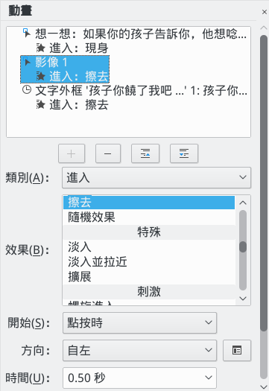
側邊欄中的動畫標籤頁與其面板。要記住，加入任何動畫的目的不是單純點綴裝飾而已，而是要傳達出用其他方式不容易表現的事情。通常，在你需要展現動態時，動畫效果才會特別有用。

- 在答案的部份，可以重複步驟1–4
在你上臺簡報時，把滑鼠移到差不多第一行開頭的地方，點按一下滑鼠就出現一行，製造出文字自動出現的神奇效果。
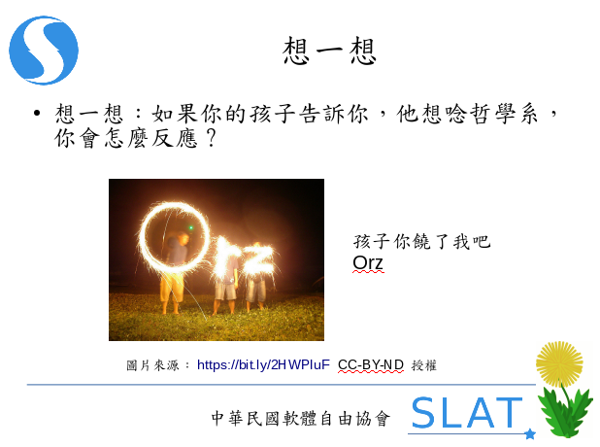
利用動畫將問題顯示在一行，然後答案顯示在另一行的投影片。在簡報期間，每一行都要等你點按滑鼠才會出現。

準備備註與講義
LibreOffice有許多版本都內建一個演講者主控臺，讓你在簡報期間可以看到你寫的備註。如果你用的
版本沒有這個功能，可以考慮安裝「Presenter Console」擴充套件。
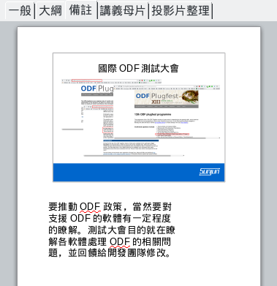
Impress的備註檢視畫面可以存放你在簡報時要記住的資訊。如果不想讀備註，就把這些資訊放到投影片的項目符號或編號清單中。
不過要注意，除非你是個很有經驗的演講者，否則當你把備註逐字唸出來的時候，聽起來的感覺會很糟。
這裡的講義，是指把投影片印出來發給聽眾。發投影片講義曾經是簡報演講的一環，但近幾年來大家多半直接把投影片檔案上傳到網路上。理論上，演講者可以
準備任何形式的講義。不過，除非你做的是一份詳盡的摘要式投影片，不然用一般投影片所做的講義只能給大家模糊的概念，對演講本身沒什麼幫助。
- 祕訣
如果你決定還是要發講義，但無法彩色列印，請記得要檢查一下你的簡報在黑白模式下的對比是否容易閱讀。

設定簡報選項
在「投影片放映」視窗中大部份的選項都很直覺。不過，還是有些選項字面含意不是很清楚：
- 如果你是拿一份簡報檔案用於不同情境的「single-source」做法時，「範圍」選項會很有用。也就是說，你在同一份簡報中可以儲存好幾種不同的講演內容，分別針對不同類型的聽眾或情境使用。
- 你可以利用選單的「投影片放映 > 自訂投影片放映」功能製作各種情境的自訂投影片。
- 注意
你要先到「自訂投影片放映」那邊做好自訂投影片，「範圍」這裡的「自訂投影片放映」才會亮起來讓你可以選擇。
- 「簡報模式 > 於後面時間後循環播放」是設定無人簡報時投影片自動重覆循環播放的時間間隔。
- 「始終在畫面最上層放映投影片」會讓Impress的視窗保持在前景最上層，也就是所有其他開啟的視窗之上，可以避免在簡報時出糗。這個選項能幫你避免簡報講到一半，突然彈出尷尬的對話視窗，或是手滑按到不該顯示的視窗等情況。
- 「多重顯示器」讓你設定簡報要顯示在哪一個螢幕上。通常你會它來把簡報顯示在投影機上，而自己的螢幕則顯示演講者主控臺。
其他的選項就看你自己的習慣或需求決定是否調整。
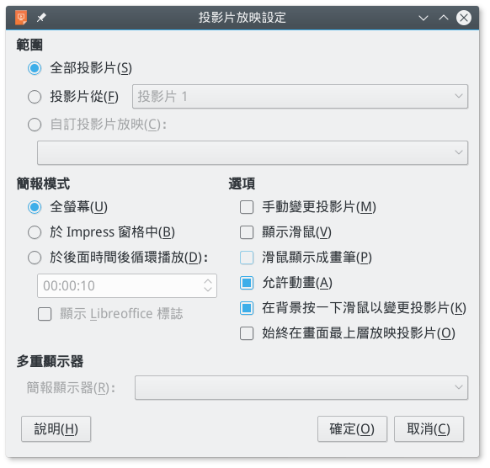
「投影片放映 > 投影片放映設定」裡的選項讓你做簡報前的最後調整。

儲存範本
設計一份簡報，沒有像設計一份可列印出來的文件那麼複雜。因為投影螢幕跟聽眾的距離較遠，細節之處看起來就比較朦朧。
不過一樣，相同的工作除非有必要，否則沒人想要重複第二次。使用選單中的「檔案 > 範本 > 另存為範本」把你的背景跟結構式範本儲存起來。即使你下一次的簡報主題完全不同，還是可以擷取這一份簡報的大部份元素來用，能替你節省不少時間。

表達投影片
投影片的設計對簡報所能發揮的效果僅此而已。剩下的部分就是排練——甚至連你在臺上要怎麼走位來吸引聽眾們的注意都能演練——這跟設計簡報一樣重要。除了設計有效的投影片以外，你也必須設計有效的表達方式。在你花了這麼多時間設計一份真正派得上用場的投影片後，你應該不想讓錯誤的表達方式毀滅你先前努力的成果。
切記，要訓練自己別看著螢幕唸稿，還有要努力讓讀者把注意力放在你身上，而不是無趣的投影片上。
如果你有照著本章的建議設計投影片，應該可以大幅降低類似狀況發生的可能性。另外，如果你還有做這些動作的話，能更進一步避開四伏的危機：
- 記得多帶一份簡報的備份！多帶一份備份！帶備份！備份！備份～（因為很重要所以要說三次，順便附帶迴音效果。）
- 做一份粗略（也可以更精細）的簡報流程大綱，以便在投影機出問題無法放映時，依然可以分享你的演講要點。
- 要提前抵達演講會場，先把簡報一切所需都先設置好。這樣可以降低你的焦慮感，不會太趕結果手忙腳亂、腦筋一片空白。你越不緊張，就越不會被投影片綁住無法發揮。
- 充份瞭解你的內容，你應該要熟悉到只需偶爾看一眼備註或投影片就能繼續講下去。
- 演講的時候，盡量讓你的身體保持在螢幕的左邊（從聽眾的視角來看）。如果你的語言使用從左向右書寫的文字，聽眾的目光這樣會比較容易落在你身上。
如果你有用到講桌，可能的話把它放在投影幕的左方。你不需要一直待在那個定點上，但是當你開始講到投影片的內容時，就移到那個位置上，而繼續談論時就走回一般位置。如果運氣夠好，這樣做可以至少吸引到一些聽眾看看你在說什麼，而不是直接讀投影片。
- 在演講的過程中不時移一下位置，讓聽眾不要一直專注在螢幕畫面中。實際上，你還可以利用換位來暗示主題的變換。
- 讓其他人幫你切換投影片，或者你只要排練得夠完美也可以設成自動播放。減少你自己操作投影片的機會，就越能避免你突然開始盯住投影片，直接照著唸的可能性。
學會了這些提示技巧，你應該就有能力掌控你的投影片，而不是被投影片拖著走了。

瞭解設計的限制
投影片是種條件定義明確的設計挑戰。結構上來說，這些條件代表準備一場簡報就像一場比賽，你要麼被表面形式的內部邏輯擊敗，要麼就是反過來讓這些要求協助你達成目標。美學上來說，這些條件代表設計的選擇有非常多限制，而這些限制可以幫助你更深入瞭解設計到底是什麼。

